## **老客户维护八大招**

      现在淘宝已经进入了流量红海时期，也就意味着为自己店铺抢占一个可靠流量的成本是越来越高，因此淘宝店铺的运作方向已经不再是大量抢新，而是做留存的工作，既老客户的维护工作，不管是淘宝提出的社区化运营还是内容话运营，其实归根结底都是在强调对老顾客的运营，因为大家都知道，维护一个老顾客的成本要远低于拉进一个新客户，所以老客户维护工作刻不容缓，下面就步入正题：

      老客户维护的几个方面(如下图所示)：

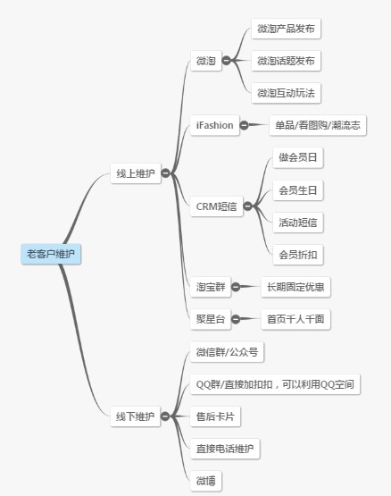

以上是我能接触到的一些老客户维护渠道和方法（如果大家有更好的其他方式可以一起交流分享下），下面我跟大家说一下各个维护渠道的优缺点和注意事项：

**一、微淘----现阶段比较实流行用的维护渠道**

      1、优点：内容更多样化，配合系统或第三方工具使玩法更丰富，可直接与买家互动，操作简单，适合所有卖家来操作。

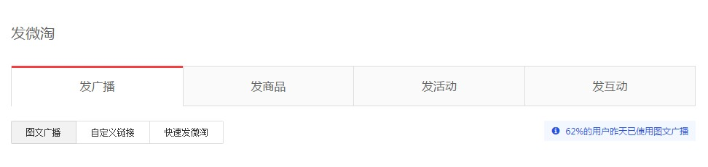

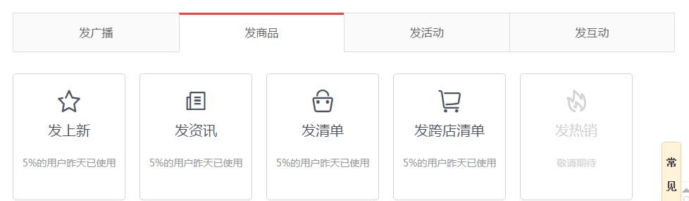

      2、缺点：内容质量要求高，不然买家会出现疲劳和厌倦，从而对你取消关注

注意事项：玩法要多变，内容要多变，不要局限于产品推广，要让客户对你产生兴趣。

**二、IFashion---一个新兴的社区推广平台**

      1、优点：流量扶持大且更精准，有专门小二对接，聚集粉丝，让产品直达客户

      2、缺点：报名门槛高，一般小卖家条件不允许

注意事项：一旦入驻跟随小二步伐，有好货，白底图等活动及时填报，努力聚集粉丝，增加自身权重，这样更多好的活动会向你聚拢而来。

**三、CRM短信--比较主流的大促老客户通知工具**

      1、优点：可对老顾客做细分维护，客单、购买次数、购买时间等等，涵盖范围更大

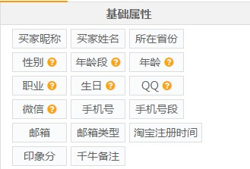

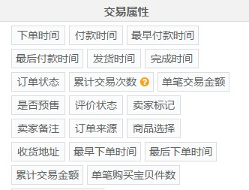

     2、缺点：现在智能手机容易对短信造成屏蔽，所以成功度降低

注意事项：发送不宜过度频发，易造成买家厌烦，反而把你当成骚扰短信，所以要张弛有度

**四、淘宝群--新出的一种客户维护工具**

      1、优点：可发送优惠券、店铺和产品链接，信心可直接推送到客户端，可对群内成员做统一管理

      2、缺点：信息不宜平凡，因为信息直达，可能会影响到客户心情，从而退群，部分功能还在维护中，比如直接发送红包等

注意事项：消息发送不宜过于平凡，正因直达客户端的原因，会让客户厌烦，从而退群，建议只发送优惠信息或上新信息，恶意进群买家发现后及时清理，不然影响很大。

**五、聚星台千人千面首页--也是新出的一个工具**

      1、优点：可将客户做两方面区分（具体区分方式请自行查看），针对两种客户群体分别制作首页，可有效提升店铺转化率

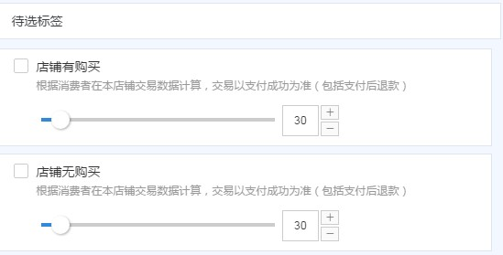

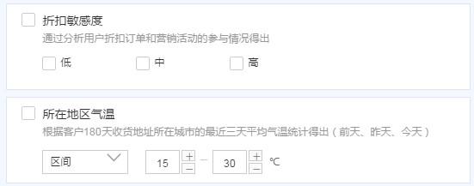

      2、缺点：要求店铺有较强的活动策划能力和执行，因为要做到活动区分，产品区分

注意事项：日常或大促页面要做好区分，做好对应人群区分，不要出现设置错误或与实际页面不符等情况

**六、微博等一些其他社交平台--方式相差无几，只是利用工具不同**

      1、优点：分离淘宝端，更可以畅所欲言，不必要担心触碰了淘宝的一些规定，维护起来更加随意

      2、缺点：非网红店或工厂品牌货店铺可能维护起来有些困难，没有大量上新来支撑话，就可能需要你拿出点诚意

注意事项：要做到关怀第一，做到给营销找一个理由，平时多发发祝福的话，等适当是时候给客户发送一条营销信息，这样买家就会知道原来是你这家店铺再做活动，再加上之前你的维护客户对店铺的印象有很好，这样就很有可能促成客户的进店购买。

**七、售后卡--很多用心的店铺都在用这个方法**

      1、优点：与一些社交软件群或淘宝群等，是可以相辅相成的，他们结合起来效果会更好，做一张可爱的卡片，写点祝福的语言，加群再购买有优惠等，买家看到后会觉得很窝心，增加好感。

      2、缺点：有些人手不足的小卖家，会觉得有些麻烦

注意事项：制作的卡片一定要精美有创意，不要哪一张薄纸或黑白色的卡片来糊弄，有时候一点创意，一点用心，都会该你带来不一样的效果，现在的买家更讲究在购物过程中的体验度。

**八、电话--很少有卖家这么做**

      1、优点：直接与老客户沟通，显得很有心，信息传达更准确

      2、缺点：较为麻烦、效率低，沟通成本高

注意事项：这类维护，一定要在实行前，仔细筛查客户资料，找到最忠诚的，购买量最大的等最为优质的客户来维护，且只在大促时,或者顾客生日的时候，给

客户一个惊喜，不然你只有进黑名单的份了！

      总之，老客维护是一个漫长的，非常耗费精力的事情，不是一朝一夕的事情，有时候卖家觉得速度太慢，一时间就加入了几十几百的客户有什么用，我举个例子，假如你在一天里选择三五个老客户，在他们生日的时候给他们送上一个惊喜，你觉得，你影响的仅仅是这三五个客户吗？答案当然是NO，现在的人，不管是上班群体还是学生群体，一旦接到这样的好处和惊喜第一时间会做什么？答案是去分享，他们会跟周围的人说，会发到朋好友圈炫耀等等，因此受影响的是这个客户以及周围更多的人，在他们当中有可能会再出现更多的你的潜在客户，所以在维护老客户的同时，不要忘了老客户带来的拉新能力！所以不管你用那种方式，坚持下去，我相信给你带来的效益绝对是客观的（前提是你的产品靠的住）。